Každá linka hromadnej dopravy má vopred definované vlastnosti začínajúce základným opisom ako o ktorú linku sa jedná (Linka 2), o ktorú konkrétnu jazdu (Route: 1264), kde sú jej zástavky v akom čase by na nich mal voz zastaviť až po detaily ako, či konkrétna jazda je pre verejnosť, alebo je služobná.

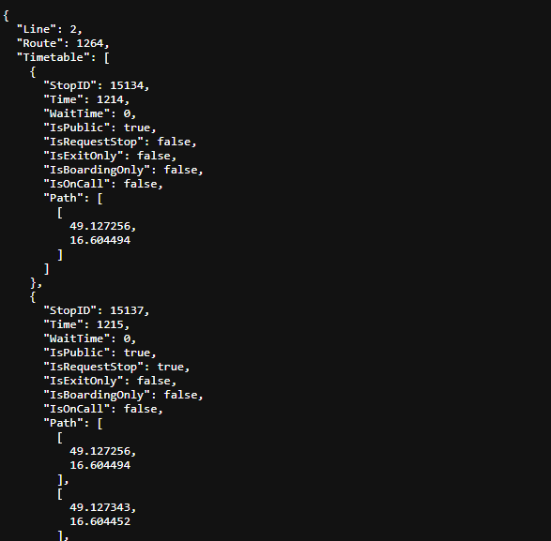

IRIS ku komunikácii so serverom využíva API. To porovnáva informácie o voze, jeho trase etc., s reálnou polohou vozu a umožnuje tak nielen zobrazenie vozu na mape, ale aj detailov ako sú posledná zastávka ktorú voz navštívil, či jeho aktuálne meškanie.

